# 企业用户

## 用户注册

用户在浏览器在输入地址进入系统。

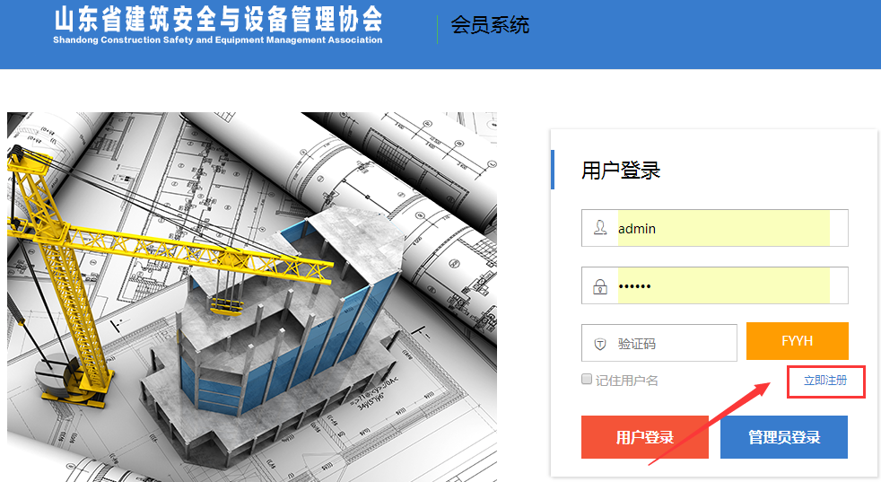

点击“立即注册”按钮进行注册，如上图：

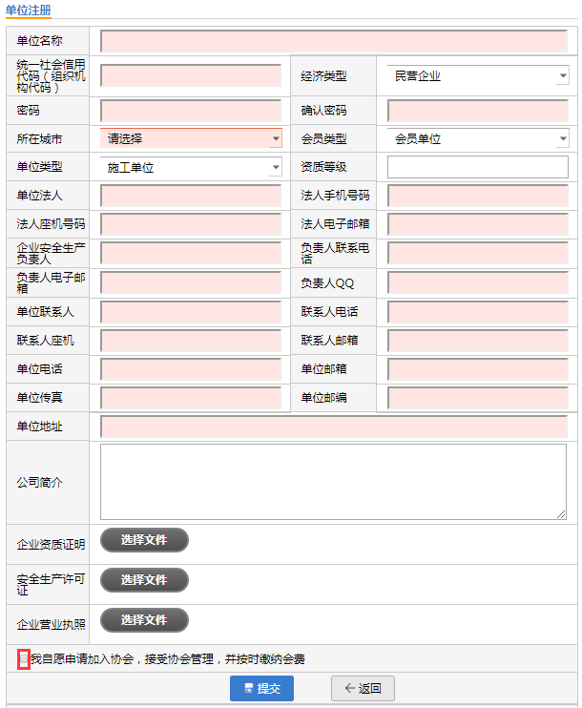注意：

1、请勾选我自愿申请加入协会，接受协会管理，并按时缴纳会费，不勾选无法完成注册。

1、注册成功可以使用单位名称或单位组织机构代码证的代码作为单位登录名。  
 2、如果组织机构代码已经存在，说明这个单位已经注册过，请直接联系淄博市建设工程质量协会。  
 3、单位名称一定与公章一致，请仔细校对，不要人为添加或简写。（例如：“淄博XX公司”改写为“山东省淄博XX公司”）。  
 4、三证合一新企业输入统一社会信用代码；老企业输入加横杠的组织机构代码号。  
 5、将企业资质证明、安全生产许可证、企业营业执照扫描件生成图片上传。  
 6、企业注册系统后，必须经所属安全协会审批，审核通过，企业方能使用本系统。

资料填写完成后进入下一个页面，如下图：

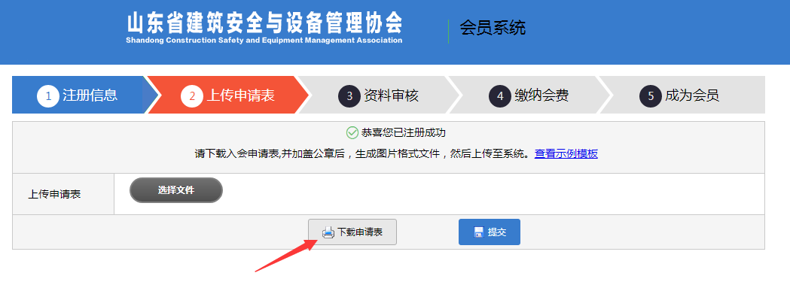

点击“下载申请表”，系统会自动根据单位注册信息生成相应的申请表，将申请表下载后打印，加盖公司公章及负责人签字后，生成扫描件上传。

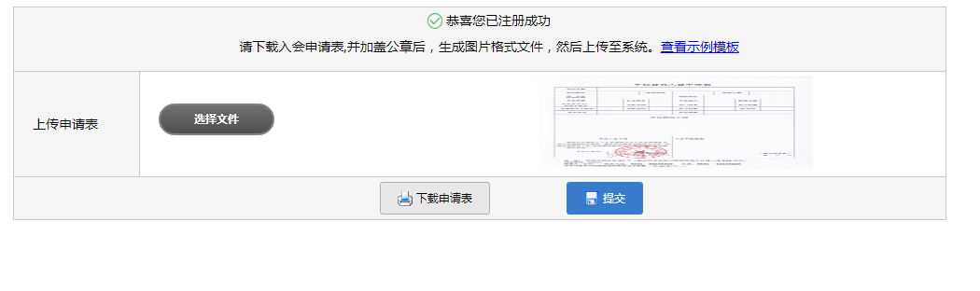

上传完成后点击提交按钮即可。点击后出现如下界面：

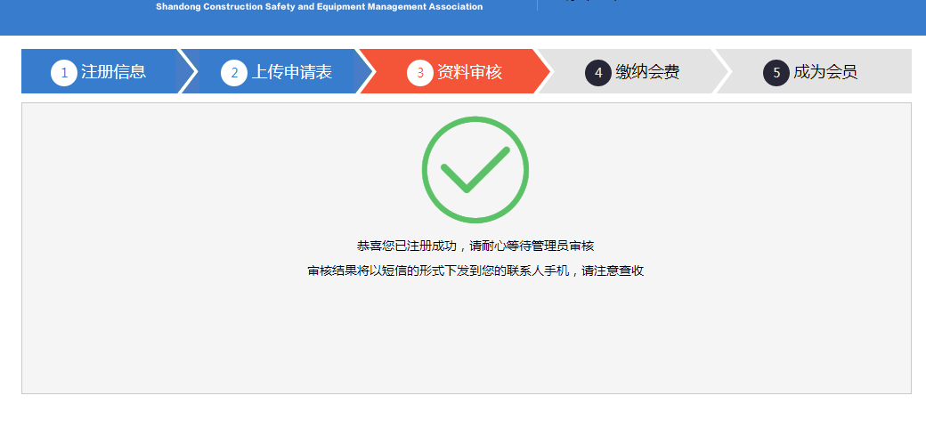

资料审核成功后需要交纳协会会费，用户登录后出现如下界面：

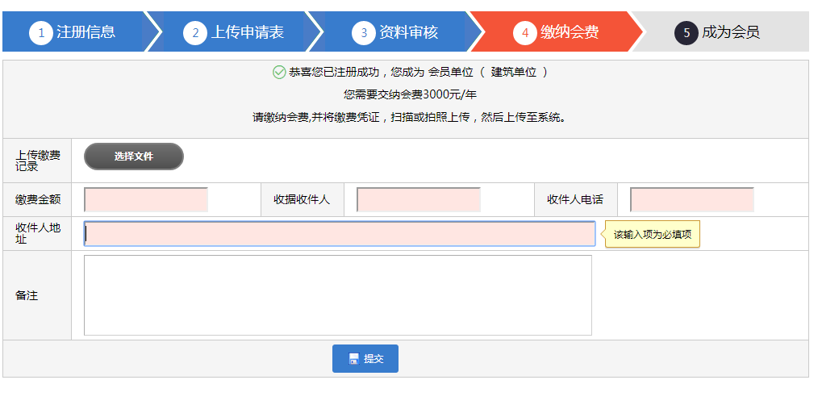

上传缴费凭证，并填写收据收件人信息，填写完成后点击提交按钮即可。等待协会管理员审核缴费信息，审核完成后即成为协会会员。

## 用户登录

用户注册成功后以注册时的单位名称或者组织机构代码作为登录用户名，登录完成后进入系统后台。

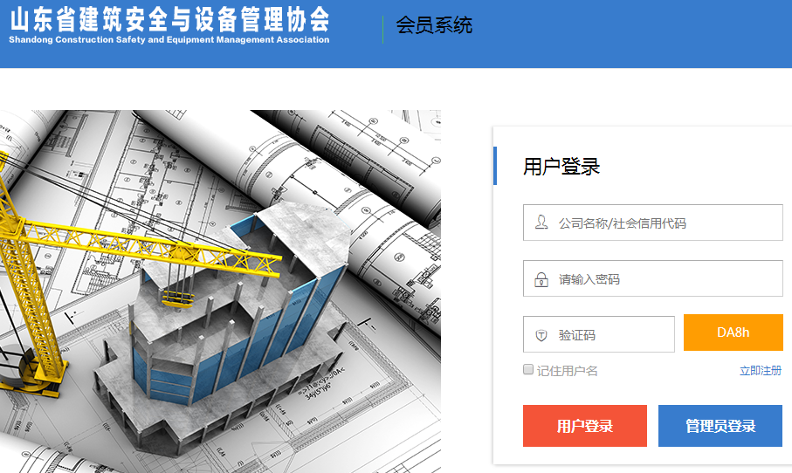

登录成功后出现如下界面：

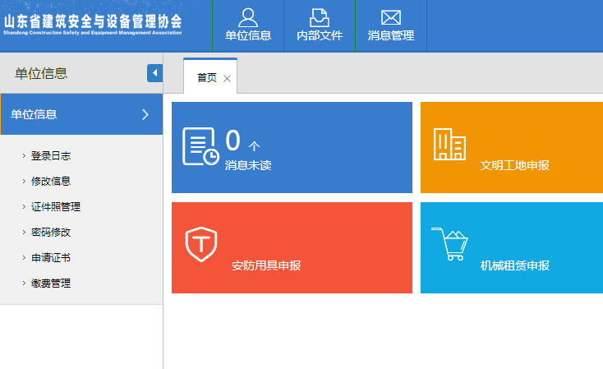

首先修改公司的基本信息，点击“单位信息”——“单位信息”修改单位的基本信息。注意：公司主体信息一旦注册不可更改，如需更改请参考网站首页常见问题。

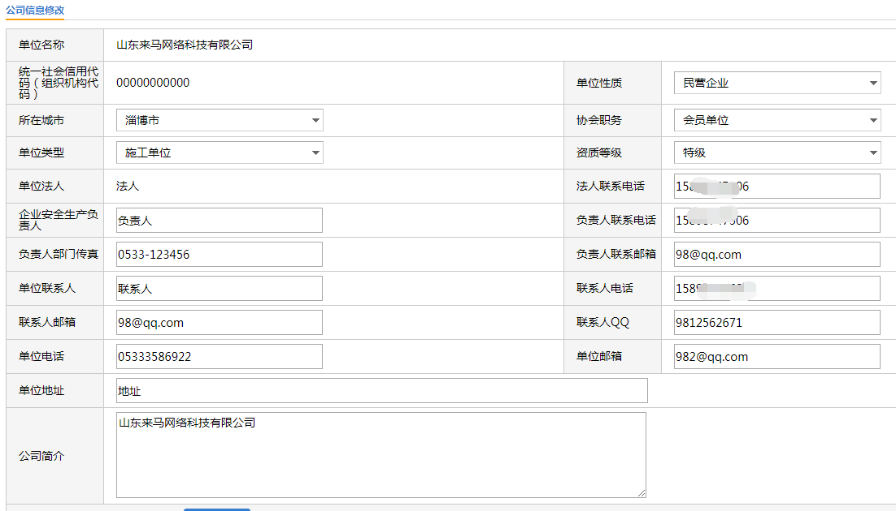

单位完善单位联系方式后，需要上传安全生产许可证，如下图，请根据提示完善相关信息。

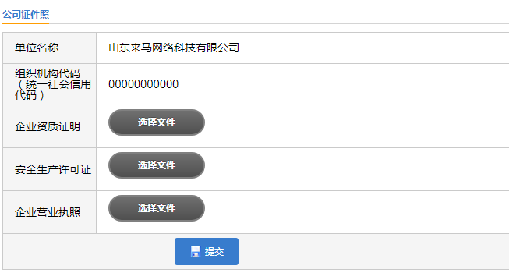

图片上传完成后点击“提交”按钮即可。

如果需要修改密码可以点击“修改密码”进行修改密码操作。

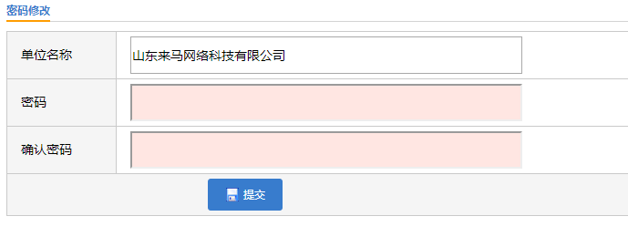

为了保证用户登录的安全，系统会将每一次的登录情况进行记录，用户可以登录后查看详细情况。点击“登录日志”查看登录情况，如下图：

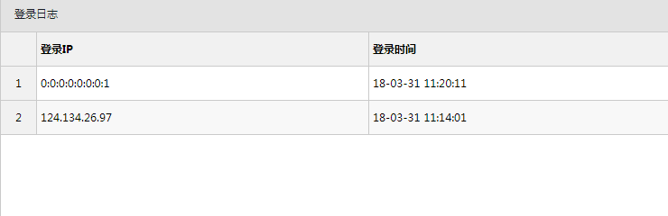

## 会员证书

用户登录系统后，可以通过系统申请会员证书，如下图：

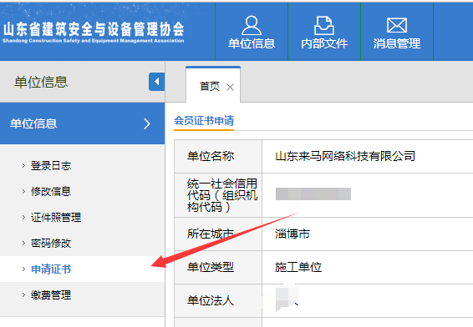

点击“申请证书”出现如下界面：

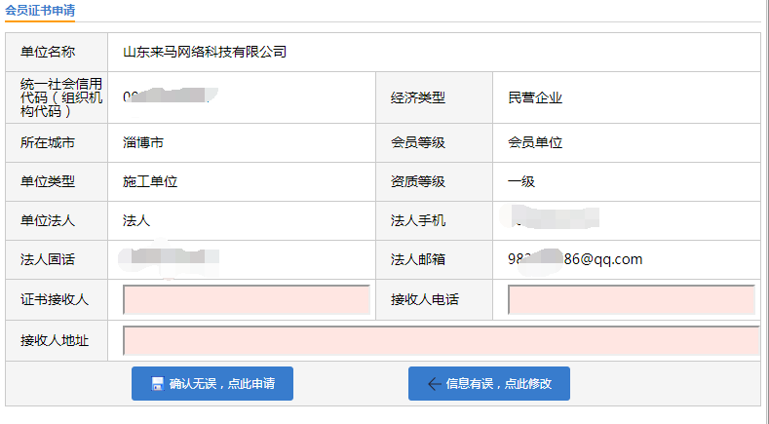

确认信息无误后填写证书收件人信息后，点击“确认无误，点此申请”按钮即可。

## 内部文件

用户登录系统后，会有许多仅限于本系统内部人员审阅的资料文件，点击“文件管理”查看相应文件，如下图：

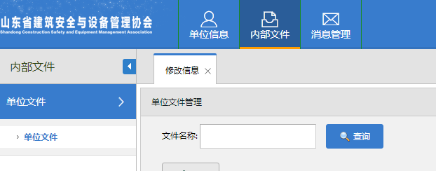

选中您要下载的文件后点击头部“下载”按钮既可以下载相应文件，如下图：

